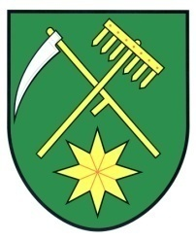

OBEC KOMÁROV
IČ: 48770566
Komárov 241, 785 01 Šternberk

Výzva k podání nabídky k opravě zvonu, zakoupení a montáž hodin na budově obecního úřadu Komárov 241

V rámci realizace projektu oprava zvonu, zakoupení a montáž hodin na obecním úřadě Komárov 241, parcela číslo 416/1 v katastrálním území Komárov u Mladějovic, bude v zasedací místnosti Obecního úřadu Komárov dne 23. 2. 2018, proveden výběr dodavatele dle specifikace uvedené zákonem číslo 137/2006 Sb., o veřejných zakázkách. Výzva je vyvěšena elektronicky a na místě k tomu určeném.
Cenové nabídky přijímáme do 22. 2. 2018

Hodnotící kritéria:
Výše nabídkové ceny, délka záruky po skončení prací, sankce za nedodržení termínu výstavby 10%

Bližší informace a projektová dokumentace k nahlédnutí na OÚ Komárov 241 kdykoliv, objednání schůzky na telefonním čísle 724196789

Obec Komárov si dává právo, výzvy k podání nabídky a následovně zavádějící řízení na tuto zakázku v průběhu, kdykoliv zrušit

Zahájení zadavatelských prací na obecním úřadě Komárov, bude po chválení a výběru dodavatele výběrovou komisí

Uchazeči sami ponesou náklady spojené s účastí zadávacího řízení.

V Komárově dne 31. 1. 2018

Lhotáková Danuše
starostka obce

Vyvěšeno dne 31. 1. 2018
Sejmuto 22. 2. 2018

